Как выбрать робот-пылесос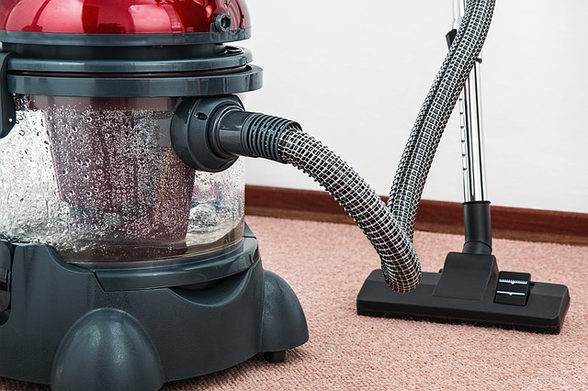
Уборка квартиры, иногда, становиться настоящим мучением. Но, мы живем в современном мире, уже давно существуют технологии, способные помочь Вам в этом нелегком деле. Если дело касается уборки полов, то незаменимым станет робот - пылесос. Сегодня существует масса категорий этой техники, начиная от пылесосов с управлением через смартфон, заканчивая многофункциональными. Ниже мы приведем несколько советов, которые помогут определиться Вам с выбором.

Вам понадобятся:
- Любовь к чистоте
Вариант 1. Зачем нужен робот пылесос?
Зачем нужно это странное устройство, спросите вы. Начнем с того, что этот робот - друг поможет сэкономить Вам массу времени, взяв на себя всю трудную и пыльную работу. С ним в Вашей обители будет всегда чисто, так как этот маленький проныра имеет специальные датчики, определяющие грязь, благодаря которым, он не пропустит ни одной пылинки. Так как это современное техническое устройство, у него есть масса программ, которые позволяют установить дату когда пылесос “проснется” и начнет сам убирать. Помимо этого всего, огромным преимуществом станет его бесшумная работа, он не потревожит ни Ваш сон, ни сон Ваших детей.
Вариант 2. Для паркета.
Блестящие паркетные полы смотрятся хорошо в любом интерьере, но за ними нужен особый уход. Желательно выбирать модель с функцией сухой и влажной чистки. Такой пылесос должен иметь резервуар для воды (обычно он крепится на брюшке) и разные режимы, от базовой, до глубокой, двойной уборки. Сухая уборка есть практически во всех моделях, во время нее робовак, при помощи боковых щеток, собирает мусор и пыль, которые позже отправляются в пылесборник. Что касается влажной уборки, то это более тонкий процесс и этот режим есть только в моделях подороже. Во время такой программы прибор использует влажную салфетку из микрофибры, благодаря чему Ваш пол будет сиять. Единственным минусом такой уборки станет необходимость менять грязную воду, которую Ваш помощник будет сливать в специальны резервуар.
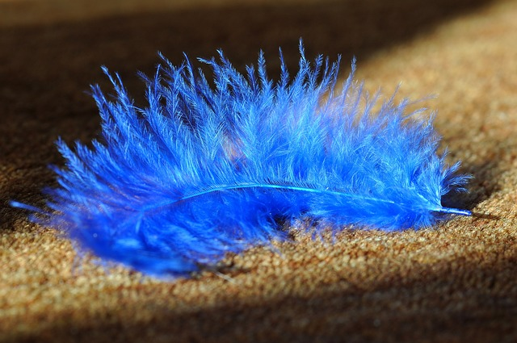
Вариант 3. Многофункциональный.
Когда речь идет об уборке всей квартиры сразу, то вам нужен универсальный помощник. При выборе такого пылесоса стоит обратить внимания на колеса, в первую очередь. Он должен без труда ездить по плитке, ламинату, коврам. Еще одной полезной функцией, для многофункционального робота, станет возможность просканировать поверхность, чтобы уберечь себя от таких неожиданностей, как лестница, например. Пригодится и, так называемая, “виртуальная стена”, благодаря которой пылесос не покинет пределы комнаты, выбранной Вами.

Вариант 4. Для мелкой пыли.
Для такого робота задача стоит непростая. Очень хорошо, если у выбранной Вами модели будет НЕРА-фильтр, который сможет отфильтровать частицы меньше диаметра волосинки. При систематической уборке, пыль оседающая на пол квартиры не успеет втоптаться в пол и будет убрана пылесосом, тем самым Вы сможете уменьшить количество пыли в воздухе и, соответственно, дышать более свежим и чистым воздухом. 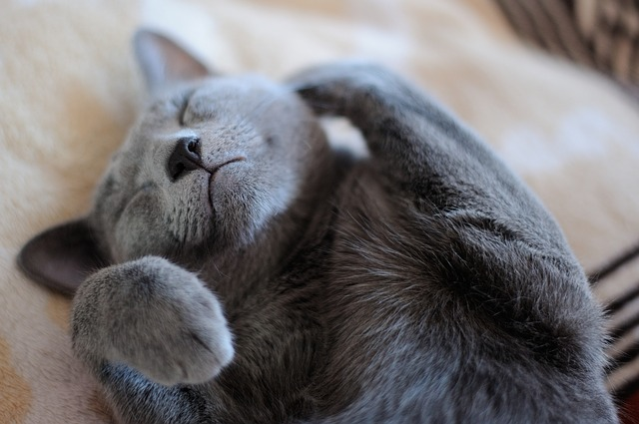
Вариант 5. Для хозяев животных.
Все мы любим своих питомцев, но за ними нужен уход, ровно, как и за помещением, в котором они живут. Если Вы владелец животного, но любите чистоту, робот - пылесос станет для Вас другом. При выборе обратите внимание на количество насадок, чем больше их будет, тем лучше. Вам пригодятся любые, стандартные и выше, например электрическая турбощетка, щетка выбивалка или насадка с силиконовым покрытием. Также, большинство современных моделей оснащены специальной программой по уборке шерсти животных.

Вариант 6. Недорогой робот.
Современные технологии, это, конечно, хорошо. Но, не каждый может себе позволить эту роскошь, ведь обычно дорого это значит хорошо, а то что подешевле - плохо. Если Вы, все же, решились на покупку, но бюджет ограничен, попробуйте поискать модели с не таким богатым функционалом, как у вышеописанных. Есть модели, у которых всего пару режимов и вполне приемлемая цена. Выберите несколько понравившихся моделей и, ознакомившись с их характеристиками, сравните их, выбрав лучший. В любом случае, этот прибор приносить Вам радость и стать надежным помощником.
Ссылки на изображения: фото№1, фото№2, фото№3
Ссылка на видео: Youtube

